Introduction

Необходимость совершенствования технологических процессов раскроя листового материала на машинах с ЧПУ порождает различные оптимизационные задачи. К таким задачам, в частности, относятся задачи маршрутизации инструмента лазерных, плазменных, газовых и гидроабразивных машин с ЧПУ при проектировании управляющих программ для резки фигурных заготовок. Пример схемы спроектированного маршрута резки приведен на Рис.1.

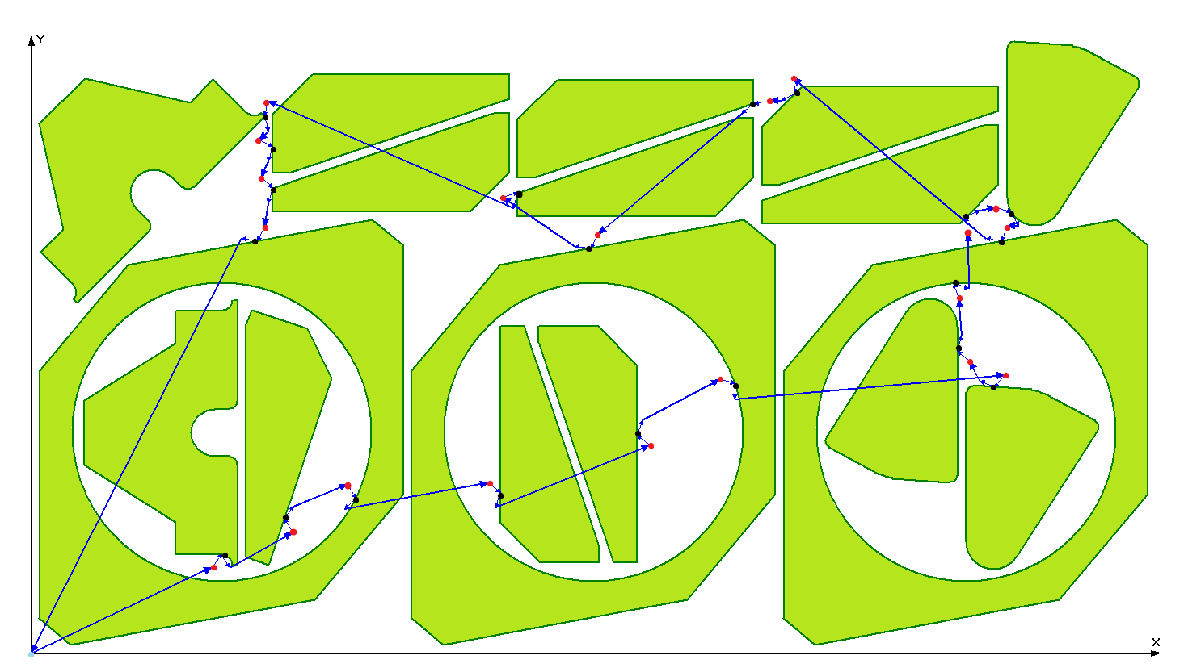

*Рисунок 1. Пример схемы маршрута инструмента машины ЧПУ при резке 17 деталей (20 контуров)*

Точки врезки инструмента в листовой материал выделены красным цветом. Эти точки из-за технологических требований не могут лежать на граничных контурах вырезаемых деталей и в данном примере отстоят от них на фиксированную величину, и каждый контур вырезается целиком. Существуют и другие техники резки контуров, при которых вырезка контура целиком не является обязательным требованием. Точки входа включенного инструмента в контур на Рис.1 выделены чёрным цветом.

В качестве критерия оптимизации в задачах маршрутизации инструмента машины с ЧПУ обычно рассматриваются временные и стоимостные параметры спроектированного маршрута резки. В частности, время резки для спроектированного маршрута вычисляется по следующей формуле:

В зависимости от применяемых техник резки заготовок и способов выбора точек входа инструмента в контуры деталей, а также способов выбора точек выхода из контура, различают семь основных классов задач, показанных на Рис. 2.

Finite set of piercing points for each contour

Continuum set of possible piercings and

the points for enter into contour

GSCCP

GSCCP

ECP

ICP

GSCCP

SCCP

CCP

GTSP

TSP

Fixed piercing point for each contour

*Рисунок 2. Классификация задач маршрутизации инструмента для машин фигурной листовой резки с ЧПУ*

Эти семь классов можно, в свою очередь, отнести к двум большим группам задач, различающимся мощностью множеств, из которых выбираются точки входа в контуры.

1) задачи с конечным множеством возможных точек входа (TSP, GTSP, ECP)

2) задачи, в которых точки входа в контур можно выбирать из множеств континуальной мощности (CCP, SCCP, GSCCP, ICP).

Следует отметить, что из-за своей сложности практически неизученными пока остаются задачи второй группы. Отметим некоторые публикации на эту тему []. В рамках данной статьи рассматривается самый простой класс задач этой группы: класс CCP (Continuous Cutting Problem). Согласно определению процесс резки в задачах данного класса осуществляется по следующим правилам: the cutting path visits each contour to be cut once. The tool can engage the contour at any point on its perimeter, but must cut the entire contour before it travels to the next contour. Accordingly, the same point must be used for entry and departure from the contour. Обычно предполагается также, что точки врезки в материал, которые из-за технологических требований резки не совпадают с точками входа в контур, однозначно определяются выбранными точками входа в контуры и находятся от контуров на фиксированном расстоянии. В данной статье мы рассмотрим следующую оптимизационную задачу: необходимо сформировать маршрут перемещения инструмента такой, чтобы суммарное время резки заданного набора плоских контуров было минимальным.

На плоскости имеются замкнутые контуры. Нужно найти порядок резки контуров и точек врезки на них, чтобы длина траектории движения инструмента была минимальна, т.е. длина ломаной с вершинами на контурах должна иметь минимальную длину. Имеется технологическое требование: если контур A лежит внутри другого контура B, то внутренний контур должен вырезаться раньше внешнего, т.е. вершина ломаной, лежащая на контуре A имеет меньший номер, чем вершина на контуре B.

**Задача**. На плоскости  имеются конечный набор контуров ,…, (контур состоит из отрезков и дуг окружностей). Нужно найти перестановку $π$ чисел ( 1,…,n ) и точки ,…, (   ) такие, что длина ломаной будет наименьшей. Требование: для i < j контур  не должен содержать внутри себя контур 

**Замечание 1.** Оставим для рассмотрения только контуры, не содержащие внутри себя другие. Построив ломаную только для этих контуров, затем можно добавить вершины ломаной для остальных контуров, не изменяя длину ломаной.

Действительно:

1. Пусть  – минимальная длина ломаной в исходной задаче ( в задаче для части контуров). Тогда .

Пусть M и N две вершины ломаной для исходной задачи такие, что они находятся на оставшихся контурах, а между ними вершины, которые находятся на убираемых контурах. Соединив отрезком точки M и N, и убрав промежуточные звенья, получим ломаную с не большей длиной.

1. Пусть имеется ломаная без вершины на контуре С. Возьмем **последнее** из звеньев ломаной со свойством, что начало звена внутри С, а конец снаружи. Такое звено есть, т.к. внутри С есть контур и на нем вершина текущей ломаной. Вставим в ломаную точку пересечения этого звена и контура С. Получится ломаная прежней длины и с вершиной на С. Так перебирая контуры, которые содержат внутри себя другие, получим ломаную – решение ( длина не изменилась и выполнено технологическое требование ).

При выбранном порядке резки контуров ( т.е. фиксированной перестановке  ) нужно решать вспомогательную задачу нахождения ломаной с наименьшей длиной. Предлагается следующий метод. Выбирается начальная ломаная. Итерацией будет последовательное улучшение текущей ломаной. Итерация: последовательно перебирая i=1,…,n решается следующая задача. Сдвинуть вершину  текущей ломаной, при неподвижных остальных вершинах, в такую точку контура , чтобы длина ломаной стала наименьшей. А это перебором звеньев (отрезков и дуг) контура сводится к решению следующих элементарных задач: на отрезке (дуге) найти точку, для которой сумма расстояний до двух заданных точек минимальна. Разбор случаев прост.

Для «приближенного» решения основной задачи, включая выбор порядка контуров резки, предлагается следующее. Набираем последовательно контуры: следующий, находящийся на наименьшем расстоянии от предыдущего. Для полученного порядка берем произвольно ломаную с вершинами на последовательных контурах. Это – исходная траектория. Дальше выполняются попытки последовательно уменьшать длину текущей траектории следующим образом. Рассматриваются некоторые перестановки порядка контуров и решается вспомогательная задача. Если получается ломаная с меньшей длиной, то делаем замену ломаной.

1. Рассматриваются перестановки любых двух контуров.
2. Рассматриваются сдвиги блоков ( нескольких последовательных контуров) на несколько номеров вперед (назад).
3. Рассматривается изменение на противоположный порядок в блоках.

Для уменьшения числа таких попыток используется следующее

**Замечание 2.** Пустьдля текущей ломаной рассматриваются две перестановки  и . Пусть, если сделать перестановку  и убрать некоторые контуры, длина минимальной ломаной получается больше текущей. Пусть оставшие контуры будут в том же порядке если выполнить перестановку . Тогда заведомо длина минимальной ломаной после перестановки будет больше текущей и ее не нужно проверять.

Для получения оценки снизу для от оптимальной длины и значит, отклонения длины текущей ломаной от оптимальной, можно использовать следующее

**Замечание 3.** Вставим в контур  конечное множество точек  (узлов). Если число контуров невелико (n < 30), то методом динамического программирования в [1] решается задача в классе ломаных с вершинами в узлах. Пусть минимальная длина ломаной в исходной задаче , а для «дискретной» задачи . Тогда, очевидно, что $L-$. Здесь  , где  , - расстояние от точки контура до множества узлов на этом контуре.

Для оценки отклонения длины текущей ломаной от оптимальной длины  при n >30 можно попробовать убрать несколько контуров, чтобы можно было решить «дискретную» задачу и получить оценку как указано выше. Полученное число будет оценкой снизу для .

**??????? Замечание.**  Проведенные эксперименты сравнения с результатами алгоритма из [1] , дали улучшение на 10 – 20 процентов. Ниже на рис.1 результат из [2] и на рис.2 результат расчета построенной программы.

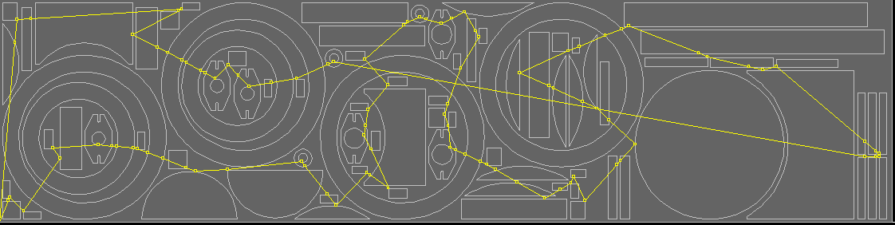

Рис.1 Длина ломаной 19649 мм.

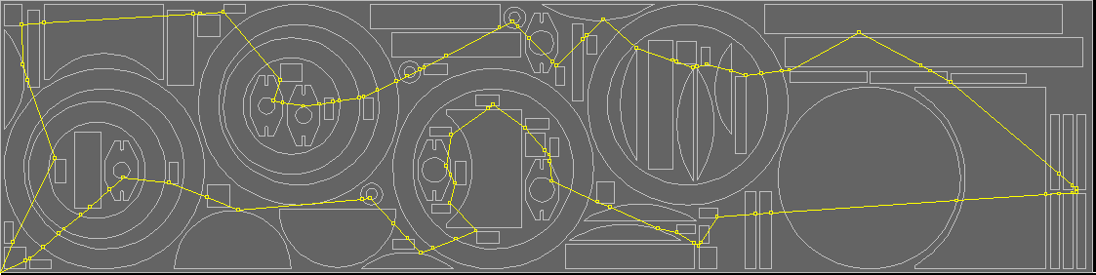

Рис.4 Длина ломаной 15836 мм.

**Литература.**

1.Petunin A.A., Sesekin A.N., Shipacheva E.N., Sholohov A.E.

//AIP Conference Proceedings 1690, 030004 (2015); doi: 10.1063/1.4936703

2.Chentsov P. A. Heuristic algorithms for solving of the tool routing problem for CNC cutting machines

“Dynamic” Constraints in optimization models of the tool path routing for the CNC Sheet Metal Cutting Machines

The tool path problem for the CNC sheet metal cutting machines is considered.

Известные алгоритмы решения этой проблемы, в основном, используют различные варианты математической модели обобщенной задачи коммивояжера (GTSP) c дополнительными ограничениями типа условий предшествования. Вместе с тем, при формировании допустимого маршрута инструмента машины с ЧПУ необходимо учитывать тепловые и механические деформации листового металла, возникающие при резке. Это приводит к возникновению нового вида технологических ограничений («динамических» ограничений), которые возникают в процессе формирования траектории маршрута. В статье описывается математическая формализация этого вида ограничений и предлагается алгоритм решения задачи, базирующийся на метода динамического программирования

On the basis of the entered concept of a basic cutting segment the

new class of tasks within the considered problem is defined. Mathematical

formalization of such tasks in the form of continuous-discrete optimization

problem is given. It is shown that the formulated task can be reduced

to a finite set of problems of combinatory optimization (GTSP) with additional

difficult constraints. The definition of the “dynamic” (changing)

constraints for GTSP is given. Such kind of constraints is arising by thermal

cutting of sheet metal. Some algorithms for the solution of GTSP

with offered “dynamic” constraints is described. Results of some computing

experiments are given.

Tool path design for the CNC Sheet Metal Cutting Machines. Optimization models and “dynamic” constraints

The tool path problem for the CNC sheet metal cutting machines is considered. Known algorithms for solving this problem mainly use various variants of the mathematical model of the generalized traveling salesman problem (GTSP) with additional constraints such as precedence constraints. At the same time, when forming the allowable tool path of a CNC machine, it is necessary to take into account the thermal and mechanical deformations of sheet metal arising during cutting. This leads to the emergence of a new type of technological constraints (“dynamic” constraints) that arise in the process of the tool route. The paper describes the mathematical formalization of this type of constraints and proposes an algorithm for solving the problem, based on the dynamic programming method.